Утверждаю:
Глава Джингирикского
сельского поселения
____________________Э.Т.Чомаев
«____»__________2018 г

ПАСПОРТ БЛАГОУСТРОЙСТВА
ДЖИНГИРИКСКОГО СЕЛЬСКОГО ПОСЕЛЕНИЯ

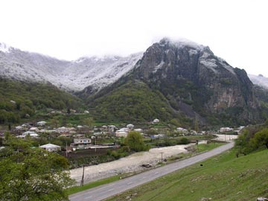

2018 год
Джингирикское сельское поселение
2018 год в Карачаево-Черкесской Республике объявлен Годом Благоустройства.
Территория Джингирикского сельского поселения состаляет 58 кв.км. В состав сельского поселения входит один населенный пункт аул Джингирик. В нем проживает 1121 человек.
На территории Джингирикского сельского поселения расположены следующие организации и предприятия:
-Администрация Джингирикского сельского поселения- аул Джингирик, улица Молодежная, 17, глава администрации Чомаев Э.Т.;
- МКОУ « СОШ а.Джингирик» -ул.Школьная, 1,директор Куатов Р.Ю.;
- МКДОУ «Детский сад «Ручеек»- ул.Центральная, 25, заведующая
Темирбулатова М.С.;
-ФАП а. Джингирик – ул.Молодежная, 17, заведующая Гандаева Д.Х.;
-ООО «Компас»- ул.Центральная, 36, директор Биджиев Ш.Н. ;
- Отделение почтовой связи- ул.Центральная, 29, нач. Байчорова Л.Н.;
-Магазин от райпо- ул.Цетральная, 40, ИП Биджиева Ф.Н.;
-Ветеринарный участок-ул.Центральная, 29, завед. Семенов Р.А.;
- Библиотека аула Джингирик-ул.Центральная, 42, зав. Биджиева А.А.;
- Дом культуры- ул.Центральная, 27, директор Джанибекова Ф.П.
Администрацией Джингирикского сельского поселения в 2018 году планируется проведение мероприятий по благоустройству территории Джингирикского сельского поселения.
На территории Джингирикского сельского поселения отсутствуют объекты являющиеся памятниками истории и культуры.
Жилищный фонд Джингирикского сельского поселения характеризуется следующими показателями.
Территория индивидуальной жилой застройки
Наименование показателя | Единица измерения | Значение показателя
Количество индивидуальных жилых домов, находящихся на территории индивидуальной жилой застройки, всего, в том числе: | единиц | 228
Количество индивидуальных жилых домов уровень благоустройства которых соответствует требованиям правил благоустройства | единиц | 180
Количество населения, проживающего в индивидуальном жилищном фонде | единиц | 1121
ПЕРЕЧЕНЬ
первоочередных мероприятий по благоустройству территории Джингирикского сельского поселения планируемых к проведению за счет собственных средств бюджета Джингирикского сельского поселения в 2018 году и с участием жителей аула Джингирик

№  п/п | Наименование планируемого мероприятия | Срок реализации | Участники мероприятий | Ответственный исполнитель
1 | Обрезка, вырубка старых деревьев и других кустарных насаждений аула Джингирик | - апрель 2018 года  - октябрь 2018 года | администрация Джингирикского сельского поселения.  Жители аула Джингирик , а также работники организаций, учреждений, магазинов находящиеся на территории сельского поселения | - Глава администрации Джингирикского сельского поселения  Чомаев Э.Т.
2 | Скашивание травы на территории поселения | апрель-сентябрь 2018 года | администрация Джингирикского сельского поселения.  Жители аула Джингирик , а также работники организаций, учреждений, магазинов находящиеся на территории сельского поселения | - Глава администрации Джингирикского сельского поселения  Чомаев Э.Т.
3 | Уборка территории населенного пункта в рамках месячников и субботников по санитарной очистке территории населенного пункта | апрель- октябрь 2018 года | администрация Джингирикского сельского поселения.  Жители аула Джингирик , а также работники организаций, учреждений, магазинов находящиеся на территории сельского поселения | - Глава администрации Джингирикского сельского поселения  Чомаев Э.Т.
4 | Посадка саженцев хвойных деревьев (сосны – 10 шт.) | март – апрель 2018 года | Управление лесами КЧР, администрация Джингирикского сельского поселения | - Глава администрации Джингирикского сельского поселения  Чомаев Э.Т.Непосредственное трудовое участие жителей аула Джингирик в мероприятиях
5 | Замена ламп уличного освещения:  ул. Центральная – 10 шт.  ул.Молодежная – 3 шт. | до 1 мая по мере необходимости | администрация Джингирикского сельского поселения | - Глава администрации Джингирикского сельского поселения  Чомаев Э.Т.
6 | Объявление конкурса на звание: «Самый лучший дом» | 2018 сентябрь | администрация Джингирикского сельского поселения.  Жители аула Джингирик | - Глава администрации Джингирикского сельского поселения  Чомаев Э.Т.  Депутаты по округам
7 | Благоустройство общественных территорий Джингирикского сельского поселения  1. а.Джингирик, ул. Центральная, 38  2. а.Джингирик, ул.Молодежная, 17  3. а.Джингирик, ул.Центральная, 29 | 2018 | администрация Джингирикского сельского поселения;  жители аула Джингирик | - Глава администрации Джингирикского сельского поселения  Чомаев Э.Т.
8 | Ремонт гравийных дорог | Июнь-август, 2018 год | администрация Джингирикского сельского поселения | - Глава администрации Джингирикского сельского поселения  Чомаев Э.Т..
9 | Уборка и благоустройство прилегающих территорий магазинов и ИП | Ежене-дельно по четвергам | Руководители организаций, ИП, жители аула | Руководители организаций, владельцы магазинов, ИП; депутаты сельского поселения по округам

Описание основных мероприятий по благоустройству территории Джингирикского сельского поселения.
- Сбор и вывоз мусора:
Администрация Джингирикского сельского поселения в апреле-мае месяце 2018 года планирует сбор и вывоз мусора расположенного в северо-западной и юго-восточной части а.Джингирик. Проведение работ по очистке территорий от мусора требуют привлечение специализированной техники такие как:
- бульдозер – 8 часов;
- самосвал – 8 часов;
- экскаватор– 8 часов.
Ответственный: Глава администрации Джингирикского сельского поселения Чомаев Э.Т.
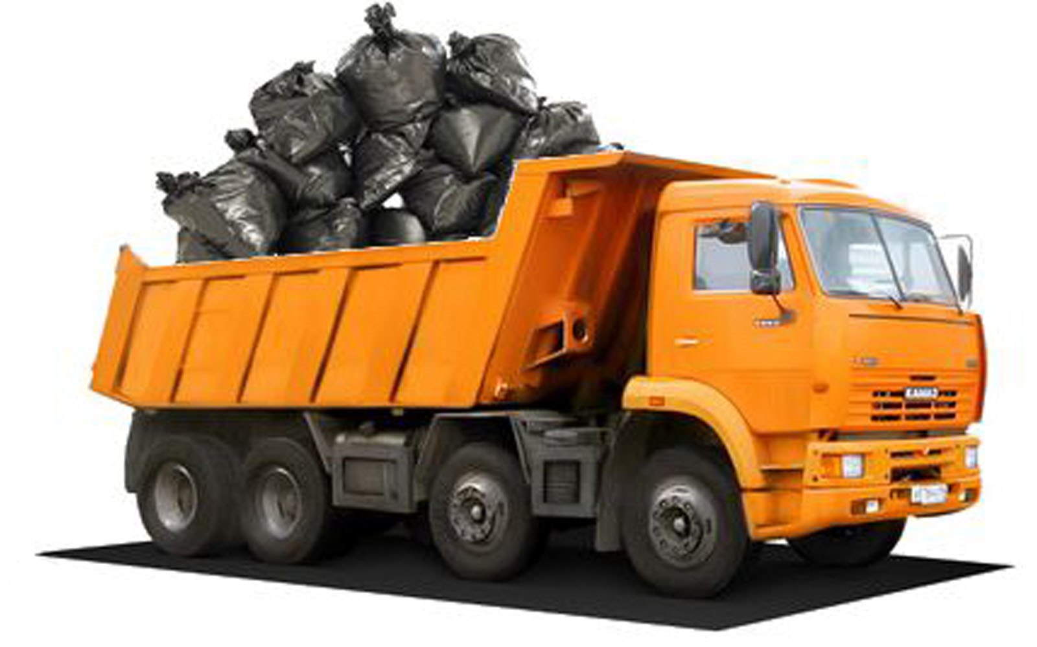
- Обрезка, вырубка старых деревьев и других кустарных насаждений, скашивание травы
Администрация Джингирикского сельского поселения в апреле и октябре месяце 2018 года планирует вырубку сухостойных деревьев и кустарников, скашивание травы по улицам и на общественных территориях населенного пункта аула Джингирик.
Проведение работ требуют привлечение специализированной техники такие как:
- автовышка;
- роторная косилка;
- самосвал.
Ответственные: - Глава администрации Джингирикского сельского поселения Чомаев Э.Т.
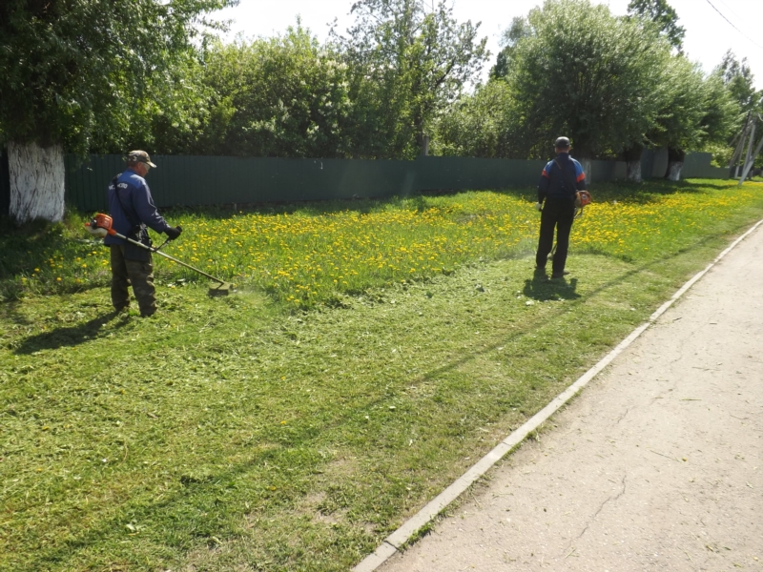 | 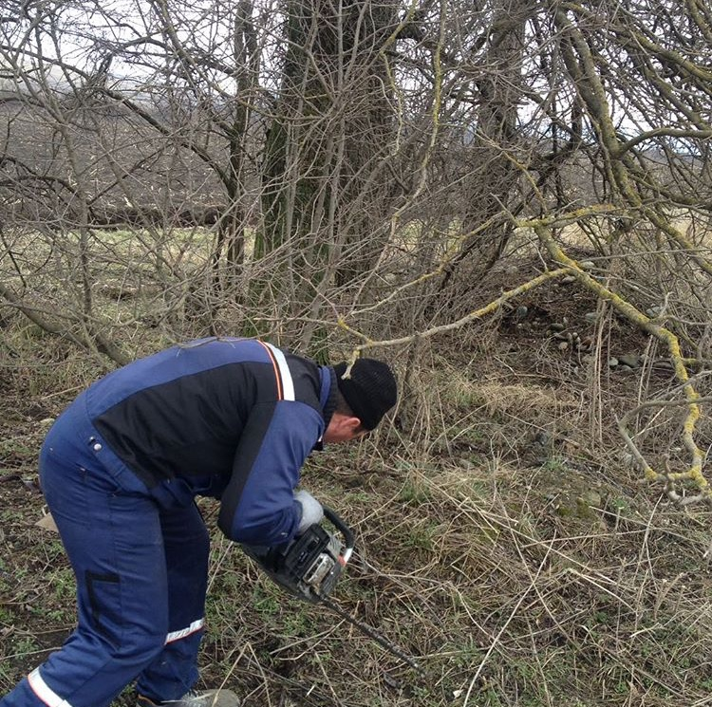

- Освещение:
Администрация Джингирикского сельского поселения в течение года планирует и замену ламп уличного освещения на общественных территориях с энергосберегающими светодиодными лампами и на общественных территориях населенного пункта аула Джингирик.
Проведение работ требуют привлечение специализированной техники такие как:
- автовышка 4 часов;
Ответственный: Глава администрации Джингирикского сельского поселения Чомаев Э.Т.
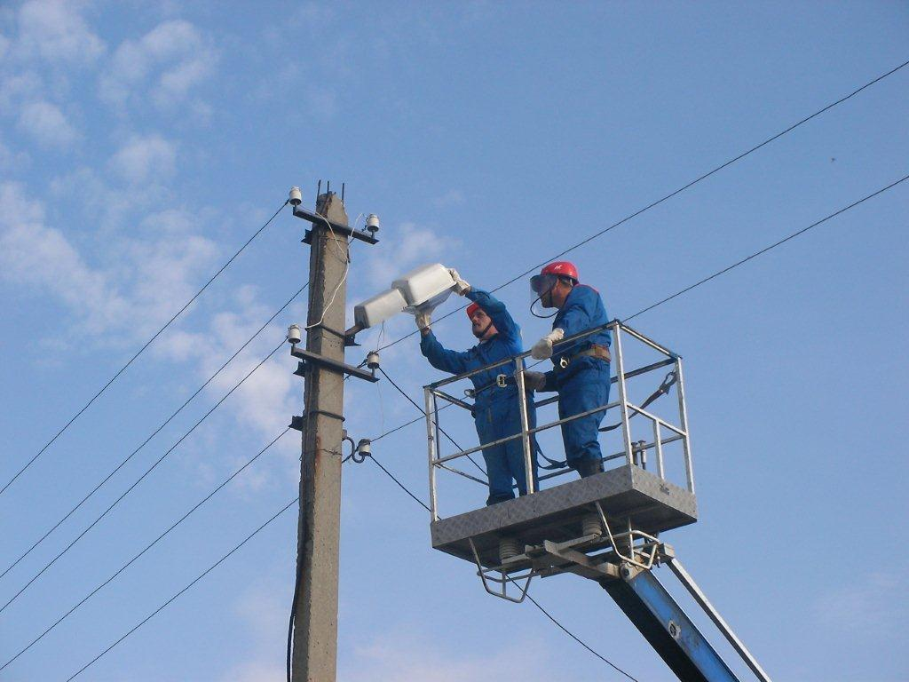
- Сбор мусора на территории Джингирикского сельского поселения (организация субботников с привлечением жителей поселения).
Администрация Джингирикского сельского поселения, организует субботники по санитарной уборке мусора на территории поселения, с привлечением жителей аула, а так же организаций, расположенных на территории Джингирикского сельского поселения.
Сбор мусора на территории производится в период проведения субботников с апреля по октябрь, каждая последняя суббота месяца с привлечением жителей аула и работников организаций, учреждений, собственников магазинов находящиеся на территории сельского поселения.
Ответственный:
- Глава администрации Джингирикского сельского поселения Э.Т.Чомаев

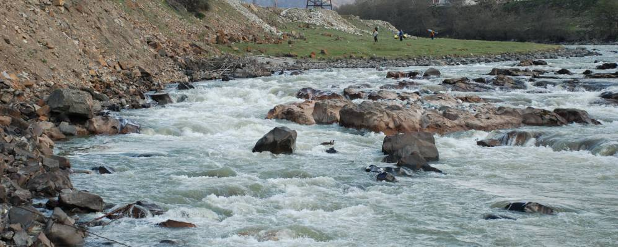
- Ремонт гравийных дорог на территории сельского поселения:
На территории Джингирикского сельского поселения, в 2018 году планируется провести работы по ремонту гравийных дорог:

№ п/п | Наименование улицы | Общая протяженность (км) | Требуемая техника | Сроки исполнения
1 | Молодежная | 1,2 | автогрейдер, мотокаток | 8 дня по 8 часов с 04.06.2018 по 11.06.2018 г.г.
2 | Семенова | 0,6 | автогрейдер, мотокаток | 4 дня по 8 часов с 18.06.2018 по 21.06.2018 г.г.
3 | Кольцевая | 0,6 | автогрейдер, мотокаток | 4 дня по 8 часов с 02.07.2018 по 05.07.2018 г.г.

Ответственный: Глава администрации Джингирикского сельского поселения Чомаев Э.Т.
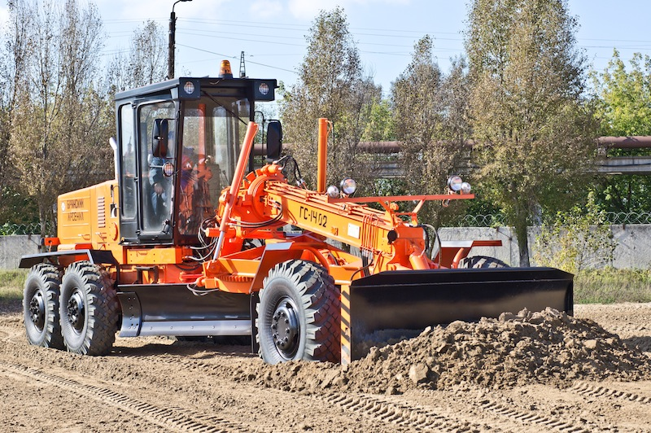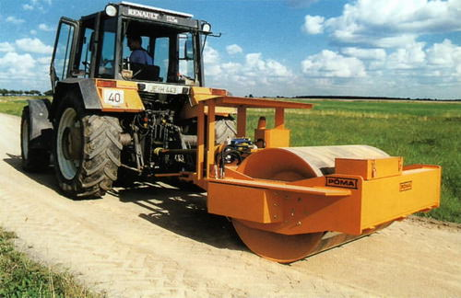

6.Объявление конкурса на звание: «Самый лучший дом»
Администрация Джингирикского сельского поселения объявляет конкурс на звание: «Самый лучший дом», участники конкурса: жители аула.
В ходе проведения схода граждан, подворового обхода депутатами Джингирикского сельского поселения проводится разъяснительная работа с жителями, проживающими на территории Джингирикского сельского поселения по вопросам благоустройства аула. При этом, каждый депутат доводит до администрации муниципального образования все просьбы и обращения, которые нуждаются в дополнительной помощи со стороны администрации, ввиду того, что силами и средствами самих жителей они разрешены быть не могут.
Условия конкурса:
- проявление творческой инициативы жителей в эстетическом оформлении дома;
- содержание дома в надлежащем противопожарном состоянии, чистоте и порядке;
- озеленение придомовой территорий (разбивка и уход за газонами и цветниками, посадка деревьев и кустарников);
- санитарное содержание придомовой территорий в течение года (своевременная уборка от мусора весной-осенью, зимой - расчистка от снега).
Виды поощрения:
- победитель конкурса награждаются почетной грамотой.
Ответственные: - Депутаты по округам, которые должны информировать жителей-владельцев индивидуальных жилых домов об условии конкурса «Самый лучший дом»:

Лайпанов К.Р. –депутат округа №1 | Территория улиц Заречная, Речная,  Нарзанная, Курганная, часть улицы Центральная с №108 до №100  №47, №49,№51,№53,№55
Семенов К.К.-депутат округа №3 | Территория улицы Центральная с №41 и№60 до №100 и ул.Семенова
Гебенов М.С.-депутат округа №4 | Территория ул.Молодежная с № 17 и до №33
Семенов Р.С. – депутат округа №5 | Территория ул.Центральная с №36 до №60, ул.Молодежная с №1 до №17
Джанкезов А.А. –депутат округа №6 | ул.Береговая, ул.Центральная, с №1 по №34
Герюгов К.Б. -депутат округа №7 | ул.Школьная, Горная, Подгорная, Кольцевая

7. Уборка и благоустройство прилегающих территорий общеобразовательных учреждений, организаций, магазинов находящихся на территории сельского поселения
Обязать следующих руководителей организаций, ИП организовать ежемесячно субботники по санитарной уборке и очистке от мусора на прилегающих территориях:
-Администрация Джингирикского сельского поселения- аул Джингирик, улица Молодежная, 17, глава администрации Чомаев Э.Т.;
- МКОУ « СОШ а.Джингирик» -ул.Школьная, 1,директор Куатов Р.Ю.;
- МКДОУ «Детский сад «Ручеек»- ул.Центральная, 25, заведующая
Темирбулатова М.С.;
-ФАП а. Джингирик – ул.Молодежная, 17, заведующая Гандаева Д.Х.;
-ООО «Компас»- ул.Центральная, 36, директор Биджиев Ш.Н. ;
- Отделение почтовой связи- ул.Центральная, 29, нач. Байчорова Л.Н.;
-Магазин от райпо- ул.Цетральная, 40, ИП Биджиева Ф.Н.;
-Ветеринарный участок-ул.Центральная, 29, завед. Семенов Р.А.;
- Библиотека аула Джингирик-ул.Центральная, 42, зав. Биджиева А.А.;
- Дом культуры- ул.Центральная, 27, директор Джанибекова Ф.П.

Ответственные: - Депутаты по округам, руководители организаций, а так же владельцы магазинов и ИП.

СПИСОК ответственных за санитарное состояние территории и организацию субботников по Джингирикскому сельскому поселению
Ответственные | Территория
Куатов Р.Ю. – директор МКОУ «СОШ аула Джингирик» | Прилегающая территория школы,  территория от мечети - район Бирлик до 62 км ФАД Черкесск-Домбай
Биджиев Ш.Н. – ЗАО «Компас» | Прилегающая территория вокруг канала р.Джингирик
Байчорова Л.Н.-заведующая отделением почтовой связи аула Джингирик | Прилегающая территория от забора ОПС до шоссейной дороги
Темирбулатова М.С. – заведующая МКДОУ «детский сад «Ручеек» аула Джингирик» | Прилегающая территория до канала и до шоссейной дороги
Джанибекова Ф.П. –директор Дома культуры аула Джингирик | Прилегающая территория ДК до канала, р.Теберда, дома Байкулова, детского сада
Кумукова Т.С. – ЗАО «Кредо» | Внутренняя территория и прилегающая территория до р.Джингирик и до р.Теберда,
Семенов Р.А. – заведующий ветеринарным участком | Прилегающая территория от ветеринар-ного участка до шоссейной дороги, территория вокруг раскола
Биджиева Ф.Н. – заведующая магазином | Прилегающая территория по ул.Центральная с № 38 по № 42
Лайпанов К.Р. –депутат округа №1 | Территория улиц Заречная, Речная,  Нарзанная, Курганная, часть улицы Центральная с №108 до №100  №47, №49,№51,№53,№55
Семенов К.К.-депутат округа №3 | Территория улицы Центральная с №41 и№60 до №100 и ул.Семенова
Гебенов М.С.-депутат округа №4 | Территория ул.Молодежная с № 17 и до №33
Семенов Р.С. – депутат округа №5 | Территория ул.Центральная с №36 до №60, ул.Молодежная с №1 до №17
Джанкезов А.А. –депутат округа №6 | ул.Береговая, ул.Центральная, с №1 по №34
Герюгов К.Б. -депутат округа №7 | ул.Школьная, Горная, Подгорная, Кольцевая

Пример благоустроенного жилого дома на территории Джингирикского сельского поселения
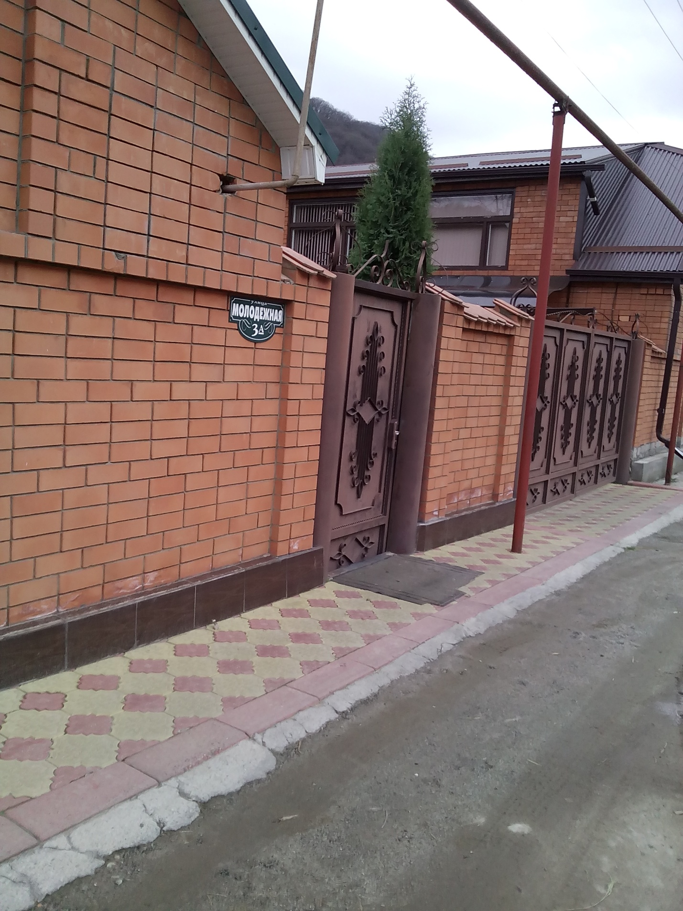

Общественные территории

№ п/п | Наименование показателя | Единица измерения | Значение показателя
1 | Общественные территории всего, в том числе: | единиц | 3
2 | Количество благоустроенных общественных территорий, всего, в том числе | единиц | 0
3 | Площадь общественных территорий нуждающихся в благоустройстве до 2022 года, всего, в том числе | кв.м. | 550 м²

При условии включения Джингирикского сельского поселения в республиканскую программу «Формирование комфортной городской среды», администрацией поселения будут проведены работы по благоустройству следующих общественных территории:

- Общественная территория общей площадью – 120 кв.м. расположена по адресу: а.Джингирик, ул.Молодежная, 17 (администрация Джингирикского сельского поселения)
Потребность в благоустройстве:
- установка освещения - светильники в количестве 2 шт.,
- установка лавочек и скамеек открытого и закрытого типов в количестве 2 шт.,
- установка урн в количестве 2 шт.;
-ремонт фундамента здания;
- укладка тротуарной плитки 100 кв.м.
Ответственный:
- Глава администрации Джингирикского сельского поселения Чомаев Э.Т.
Общий вид территории до благоустройства
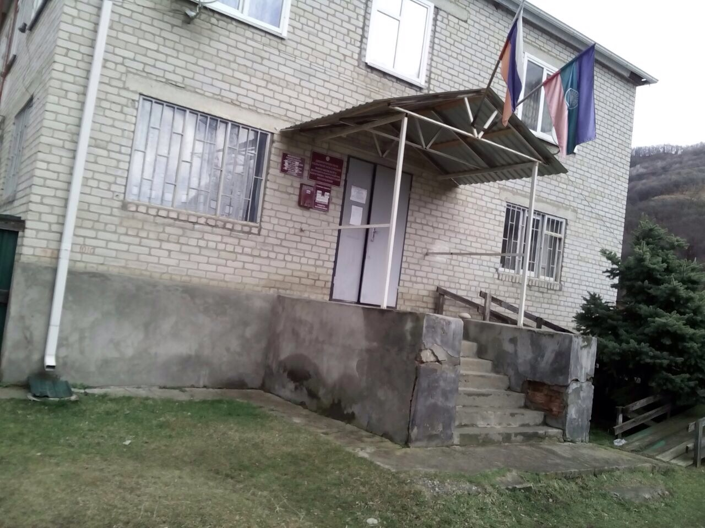

- Общественная территория общей площадью – 230 кв.м. расположена по адресу: а.Джингирик, ул.Центральная, 38 (центр аула вблизи здания мечети)
Потребность в благоустройстве:
- установка освещения - светильники в количестве 2шт.,
- установка лавочек и скамеек открытого и закрытого типов в количестве 2 шт.,
- установка урн в количестве 2 шт.;
- высадка зеленых насаждений- 5 шт.
- укладка тротуарной плитки 200 кв.м.
Ответственный:
- Глава администрации Джингирикского сельского поселения Чомаев Э.Т.

Общий вид территории до благоустройства
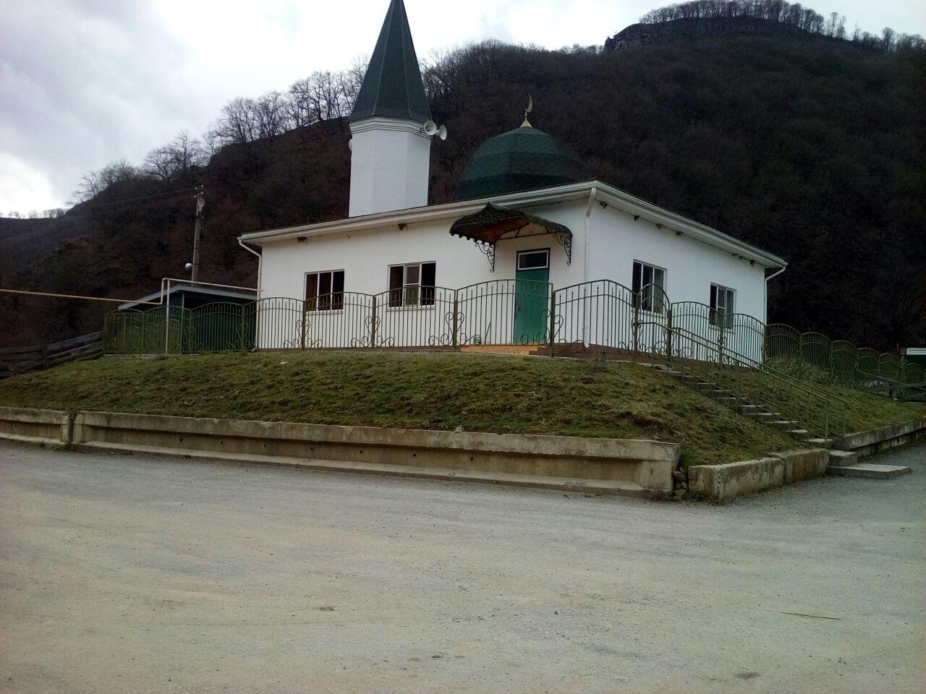

- Общественная территория общей площадью – 200 кв.м. расположена по адресу: а.Джингирик, ул.Центральная, 29, (район почты)
Потребность в благоустройстве:
- установка уличного освещения - светильники в количестве 2 шт.,
- установка лавочек и скамеек открытого и закрытого типов в количестве 4 шт.,
- установка урн в количестве 2 шт.;
- озеленение территории, посадка саженцев, деревьев –5 шт.;
- укладка тротуарной плитки 200 м²
Ответственный:
- Глава администрации Джингирикского сельского поселения Чомаев Э.Т.
Проведение вышеуказанных работ по благоустройству общественных территорий путем софинансирования из бюджета Джингирикского сельского поселения, Федерального бюджета и (или) бюджета Карачаево-Черкесской Республики в рамках Федеральных и (или) Региональных программ по благоустройству населенных пунктов на 2018-2022 г.г. Данный перечень общественных территорий включен в муниципальную программу «Формирование современной городской среды на территории Джингирикского сельского поселения на 2018-2022 годы».
Доля софинансирования денежных средств из местного бюджета Джингирикского сельского поселения, составляет 2% сметной стоимости.

